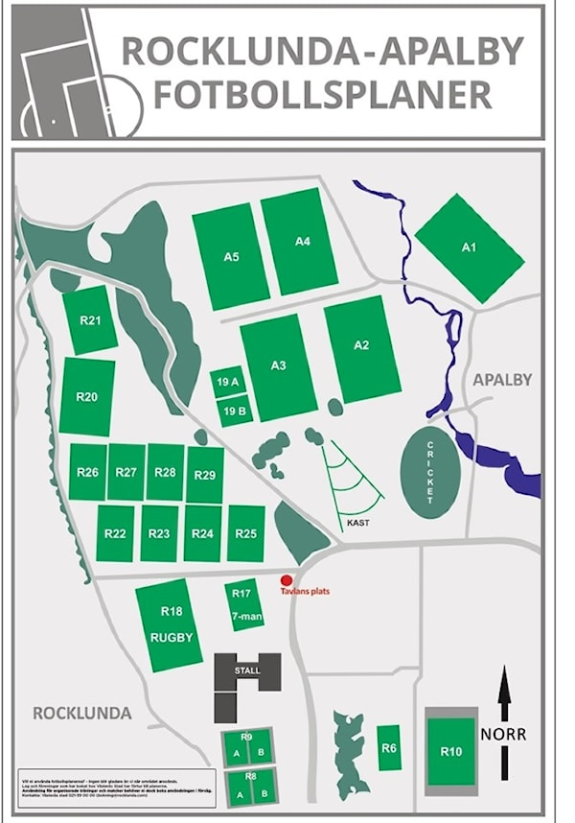

19/5-26, Bortamatch mot IFK Västerås
Planerna finns bakom Friskis o Svettis mellan Fotbollshallen och ridhuset, har satt röd markering runt dem.
Matchställ på, benskydd samt påfylld vattenflaska. Omklädningsrum finns ej.
Samling 16:30, matchstart 17.00.

